Ultimaker 2

Documentation
- Blender pour l'impression 3D: http://www.flossmanualsfr.net/blender-pour-limpression-3d/
- Problèmes: http://www.makershop.fr/blog/ultimaker-le-guide-visuel/
- Logiciel Cura: https://ultimaker.com/en/products/cura-software
- logiciel Netfabb basic : https://www.netfabb.com/try-netfabb-premium-now/
- Problèmes d'impression: https://www.simplify3d.com/support/print-quality-troubleshooting/#blobs-and-zits

Modélisation & Exportation
- Modéliser sur un logiciel 3D, par exemple Blender
- Exporter le modèle format .obj ou .stl.
- Réparer les formes réalisées sur Blender via netfabb
- Exporter les réparations en .stl.
- Importer le fichier dans le logiciel Cura
- Exporter à nouveau le fichier .gcode
- Enregistrer le fichier dans la carde SD de l'Ultimaker
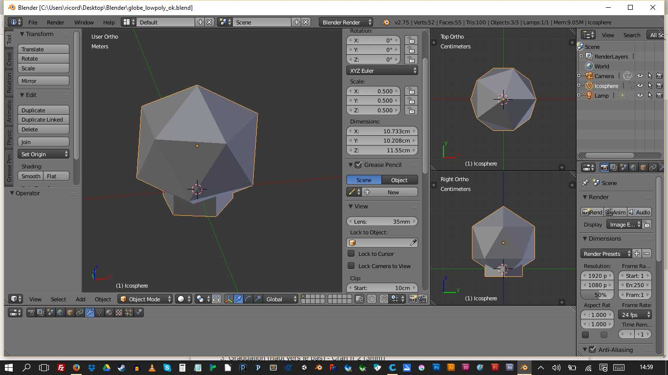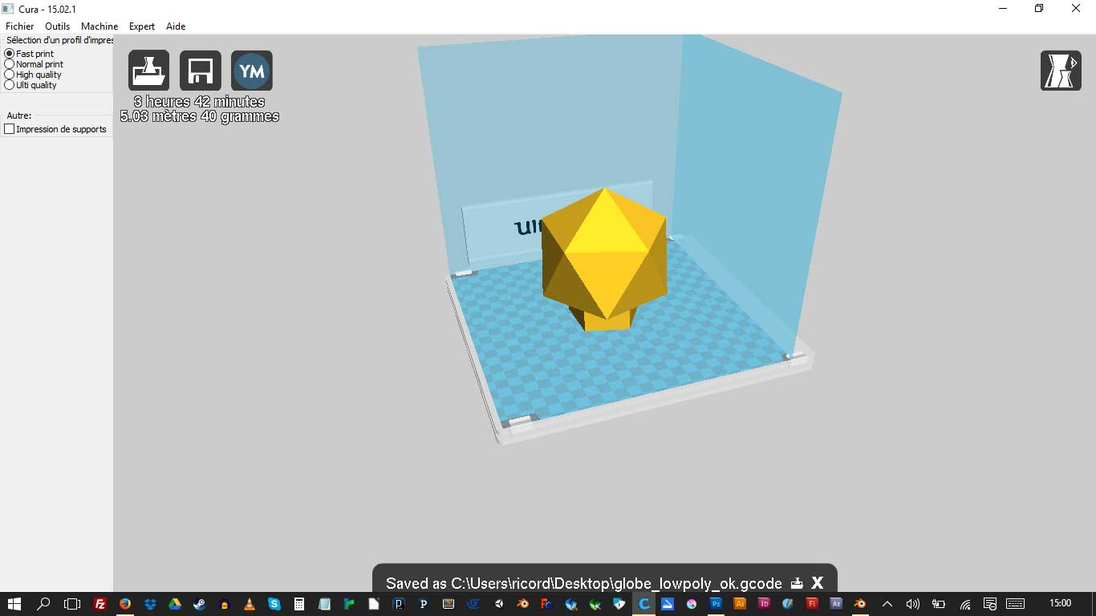

Impression
Il existe 2 types de polymère thermo-plastique utilisés:
- PLA (acide polylactique): plastique biodégradable
- ABS (acrylonitrile butadiène styrène): plastique résistant aux chocs, non biodégradable

Changement de filament
ABS:
- Encoller le plateau (adhésif double face, colle UHU...)
- Desserrer alimenteur (inverse sens aiguilles d'une montre) avec clé à laine
- Graduation (haut vers le bas) - Cran n°2 (3mm)
- Inserrer le filament
- Sélectionner ABS
- Lancer Impression
PLA:
- Idem
- Serrer alimenteur (sens aiguilles d'une montre) avec clé à l'aine
- Graduation (haut vers le bas) - Cran n°? (2.85mm)
- Idem

liens et informations utiles
Utilisation de Betfabb : http://www.manchenumerique.fr/var/storage/imprimante3d/netfabb.html/
Manuel d'utilisation de l'imprimante 3D : manuel_utilisation-um2-fr.pdf

